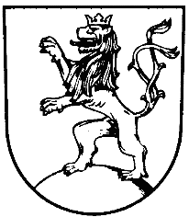 | MĚSTO KLIMKOVICE

Městský úřad Klimkovice
Odbor finanční
 | Lidická 1, 742 83 Klimkovice

Rozpočtové opatření č. 18/2020

Schválené Radou města Klimkovice dne 9. 9. 2020

Rada města Klimkovice s c h v a l u j e úpravu rozpočtu pro rok 2020 - rozpočtové opatření č. 18/2020, kterým se:

zvyšují výdaje
§ | pol | Název |  | Částka
3429 | 5xxx | Ostatní zájmová činnost a rekreace | o | 30.000,00
3742 | 5xxx | Chráněné části přírody | o | 20.000,00
 |  | Celkem se výdaje zvyšují | o | 50.000,00
snižují výdaje
§ | pol | Název |  | Částka
6409 | 5xxx | Ostatní činnosti j.n. | o | 50.000,00
 |  | Celkem se výdaje snižují | o | 50.000,00

